金属物体探测定位器（B题）设计报告

摘要：本定位器系统是电机和舵机协调工作的运动控制系统，使用 LDC1000电感/数字转换器评估板作为金属物体探头，在用直径Φ2（mm）的铁丝围成约50cm×50cm的正方形闭合框作为探测区边界置于玻璃板下检测金属物体，并给出定位指示。设计采用TM4C123GH6PM单片机作为核心控制器件,采用DC3V-6V直流减速电机驱动小车装置，采用SD3010舵机连接探杆控制传感器实现检测金属物，显示部分用液晶显示模块OLED，给出指示用有源蜂鸣器和LED实现。 经测试，可以满足题目的基本及发挥部分要求。

关键词：金属探测定位 单片机 LDC1000

- 方案论证与选择

从控制角度来分析，控制系统采用闭环控制方式比采用开环控制方式果更好，可是在闭环控制系统中必须要得到准确的反馈信息。在方案论证过程中，发现没有必要用这么复杂的控制方式，通过采用电机驱动小车的同时协调舵机连接探杆来控制传感器模块可以达到效果，系统可以很好的满足赛题的设计指标要求。因此我们使用舵机控制的方案，整个系统的总体控制结构是开环的，以此为基础，下面对系统各子模块的方案进行论证。该系统的结构框图如图1所示。

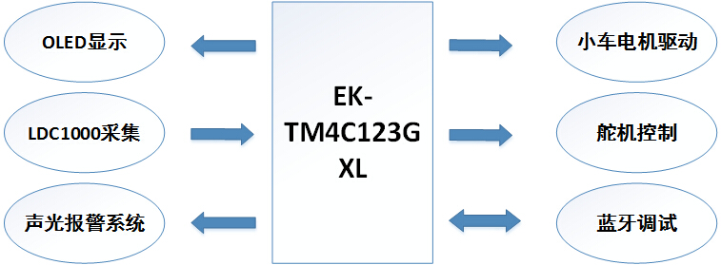

图1 系统总体结构图

- 单片机选择
方案一：采用STM32F103ZET6单片机
STM32系列基于专为要求高性能、低成本、低功耗的嵌入式应用专门设计的集成嵌入式Flash和SRAM存储器的ARM Cortex-M3内核。片上集成32-512KB的Flash存储器，6-64KB的SRAM存储器。有丰富的IO口资源、内置AD、看门狗电路、倍频电路等丰富的外围模块。由于其PCB板体积过大不易放置，整个系统搭起来不方便。
方案二：采用TM4C123GH6PM单片机
TM4C123GH6PM是TI公司公司推出的一款32位基于ARM Cortex-M4的处理器，主频率是80MHZ,256KB Flash，32KB SRAM,具有USB Host，Device和OTG的能力。TM4C123G LaunchPad 的设计亮点为配有 USB 2.0 器件接口和休眠模块的TM4C123GH6PM 微控制器，这样在使用德州仪器 (TI) 的 MCU BoosterPack 连接到其他外设时可以轻松简单地扩展 TM4C123G LaunchPad 的功能，并且该芯片还自带FPU浮点运算单元。另外这是TI公司大学计划的推广芯片，使用极其方便，其最小系统板小巧搭建整个系统结构更为实用。
综合上面所述，考虑时间和调试的复杂性，本设计采用方案二。

- 控制器选择
方案一：采用步进电机
步进电机是多种电机设备中被广泛应用的一种电机，它主要是由定子和转子构成。定子的主要结构是绕组，绕组按一定的通电顺序工作着，这个通电顺序我们称为步进电机的“相序”。转子的主要结构是磁性转轴，当定子的转轴在相序信号作用下，有规律的通电、断电工作时，转子周围就会有一个按此规律变化的电磁场，因此一个按规律变化的电磁力就会作用在转子上，使转子发生转动。它将脉冲信号转换成角位移，既给一个脉冲信号，步进电机就转一个角度。如果步进电机和滑轮组合起来再连接探杆来控制传感器，这样的机械结构很复杂而且速度慢，用于实现题目要求不太合适。
方案二：采用舵机
舵机也叫伺服电机，最早用于船舶上实现其转向功能，由于可以通过程序连续控制其转角，因而被广泛应用智能小车以实现转向以及机器人各类关节运动中。一般来讲舵机主要由舵盘、减速齿轮组、位置反馈电位计、直流电机、控制电路等组成。控制电路接受控制信号，控制电机转动，电机带动一系列齿轮组，减速后传动至输出舵盘。舵机的输出轴和位置反馈电位计是相连的，舵盘转动的同时，带动位置反馈电位计，电位计将输出一个电压信号到控制电路板进行反馈，然后控制电路板根据所在位置决定电机转动的方向和速度，从而达到目标停止的效果，这样很方便控制传感器。
综上所述，从速度和实现的难易程度来考虑，我们选择方案二。

- 电机驱动选择
方案一：采用分立器件驱动
可以用场效应管搭建H桥式驱动电路，简单方便，驱动能力强，适合于直流电机驱动。
方案二：采用专用芯片驱动
专用芯片如L298对电机驱动比较方便，但是其驱动能力与场效应管相比有较大差距。
从系统的稳定性和功耗上考虑，本系统选择了方案一。

- 理论分析与计算

- 传感器LDC1000处理方法
LDC1000是世界首款电感到数字转换器。提供低功耗，小封装，低成本的解决方案。它的SPI接口可以很方便连接MCU，LDC1000只需要外接一个PCB线圈可以实现非接触式电感检测，可以测试外部金属物体和LDC1000相连的测试线圈的空间位置关系，本方案中使用水平距离进行检测。
LDC1000和CPU进行硬件连接后，遵从SPI协议进行配置。为保证Rp的实际值落在采样区间内，同时又保证足够的精度，需要合理的设置RpMax和RpMin寄存器的值。首先选取两个合适的RpMax和RpMin写入寄存器中，将金属物体放在线圈最远的位置涡流损耗最大，将Rp_Min的值逐渐增大当code的值接近25000时选择此时的Rp_Min，将金属物体放在距离线圈最远的位置，此时涡流损耗最小，将Rp_Max的值逐渐减小，code值接近3000时选择此时的Rp_Max。
Rp值计算公式
Rp=（RpMAXｘRpMIN）/(RpMINｘ(1-Y)+ RpMAXｘY)
Y=Proximity Data/2^15
电感计算公式
F=(1/3)*(Fext/Fcount)*(esponse Time)
F=1/Sqrt(2*ΠLC) L=1/[C*(2*ΠLC)]
F是LC谐振频率，Fext是外部基准时钟频率，Fcount是LDC1000内部计数器值。
当传感器测到金属物体的时候，金属与传感器发生谐振，MCU测得谐振的频率F和Rp，从而可以计算L的值，通过软件实现定位。

- 舵机的特性
舵机的控制信号周期为20MS的脉宽调制（PWM）信号，其中脉冲宽度从0.5-2.5MS,相对应的舵盘位置为0－180度，呈线性变化。也就是说，给他提供一定的脉宽，它的输出轴就会保持一定对应角度上，无论外界转矩怎么改变，直到给它提供一个另外宽度的脉冲信号，它才会改变输出角度到新的对应位置上。舵机内部有一个基准电路，产生周期为20MS，宽度1.5MS的基准信号，有一个比出较器，将外加信号与基准信号相比较，判断出方向和大小，从而生产电机的转动信号。

- 探测处理方法
本方案中，将传感器与探杆相连，通过软件设置使MCU输出5路PWM波，其中4路PWM波来控制直流电机使小车进行，另一路PWM波来控制电机的旋转和定位。当小车进行步进时，探杆通过舵机的控制进行小于180度的旋转扫描，一旦探测到金属物体时，传感器将探测到的数值传给MCU，使MCU进行运算及时使硬件部分做出调整进行定位做出报警提示。

- 电路与程序设计

- 驱动模块
本方案中使用半桥芯片BTS7970B来控制直流电机，驱动原理图如图2所示。

图2 PWM驱动电路

- 电源模块
该系统采用7.2V电池供电，通过LM2940稳压芯输出5V电压给MCU及其他外设供电，原理图如图3所示。

图3 系统供电电路

- 声光报警模块
本控制系统采用有源蜂鸣器来实现声响定位，如图4所示。

图4 声响定位原理图

- 程序总流程
在设计系统的总流程中，比较简单，但子程序相当复杂，如图5所示。

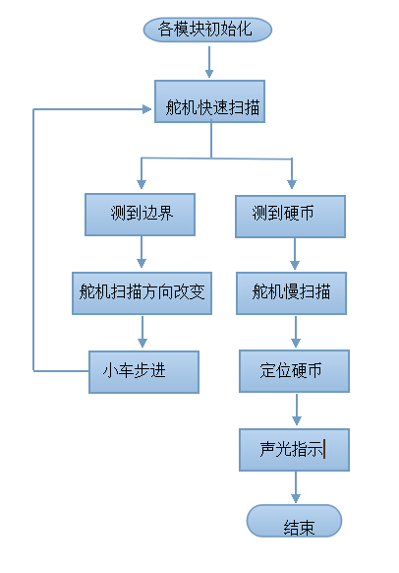
图5 程序总流程图

- 系统测试方案与测试结果

- 测试所用仪器和测量工具
直流稳压稳流电源 WYK 323B2
秒表，尺子

- 测试数据与计算
- 测量传感器Rp的值

物体  次数 | 无 | 边界 | 硬币
1 | 6325 | 7263 | 9432
2 | 6320 | 7284 | 9422
3 | 6340 | 7249 | 9410
4 | 6310 | 7230 | 9478
- 时间测量(搜索到被测物所需时间)
 | 一元硬币 |  | 一角硬币 |  | 铁圈
位置 | 左上角 | 右上角 | 左上角 | 右上角 | 左上角 | 右上角
时间 | 80s | 90s | 100s | 112s | 130s | 136s
- 误差分析
可能有以下原因：
1. 由于系统采用开环控制，无法对当前传感器位置实时定位，且舵机本身存 在误差；
2. 小车通过电机驱动步进分辨率不够高；
3. 传感器受到外部环境参数影响导致的误差；
- 设计总结
本系统达到了题目中基本部分和发挥部分的全部要求,各项指标与理论要求之间的误差小，系统抗干扰能力强，布局布线美观得体、界面友好大方。
设计过程中遇到许多棘手的问题，开始是整个系统框架的搭建的不稳定性，使小车在步进过程中探杆出现抖动，经过小组成员反复商量及验证，最终确定了系统的机械框架。在调试过程中也出现检测不到金属物体的问题，通过反复的调节软件参数，最终找到合适的阈值，而且舵机的性能对整个系统有至关重要的的影响。在我们组员精心的搭建和改进之后问题就解决了，系统的可操作性大大加强了，设计全部指标均满足题目要求。

